OSNOVNA ŠOLA ŠMARJE - SAP
Ljubljanska cesta 49
1293 Šmarje - Sap
OID: E10230885
Številka sporazuma: 2024-1-SI01-KA122-SCH-000234422
Številka zadeve: KA122-SCH-0123/2024

KA122 Mobilnosti posameznikov na področju izobraževanja in usposabljanja
Projekt ŠTEKAM SE – ŠTEKAM TE!

POROČILO MOBILNOSTI

Ime in priimek | Manca Kastelic in Ajda Novak
Datum mobilnosti | 17.–22. marec 2025
Kraj mobilnosti | Atene, Grčija
Naslov izobraževanja | A Happy Lesson: Valuable Tips to Create a Joyful Classroom
Cilji izobraževanja | - Vključiti in ovrednotiti različne vrste iger in aktivnosti za krepitev skupinskega duha v učni načrt;  - Prepoznati svojo vlogo kot zadovoljni in srečni učitelji;  - Razumeti tveganje dolgčasa pri učencih;  - Pridobiti več znanja o tem, kako graditi spodbudno in produktivno učno kulturo ter rutine;  - Učinkoviteje uporabljati učne dnevnike in refleksijo.
Rezultati izobraževanja | - Izobraževanje je ponudilo pester nabor didaktičnih iger in aktivnosti, ki spodbujajo sodelovanje, povezanost in pozitivno klimo v razredu. Preizkusili smo metode, ki jih lahko enostavno vključimo v vsakdanji pouk na vseh ravneh osnovne šole.  - Poseben poudarek je bil na vlogi učitelja kot zadovoljnega posameznika. Preko refleksije in izmenjave izkušenj smo ozavestili, kako pomembno je, da smo učitelji notranje izpolnjeni, saj se to neposredno odraža v odnosih z učenci in v učnem okolju.  - Obravnavali smo tudi tveganje dolgčasa pri učencih ter iskali učinkovite načine za ohranjanje njihove pozornosti – s krajšimi premori, gibanjem ter aktivnim vključevanjem vseh.  - Spoznali smo pomen jasne strukture, učnih rutin in ustvarjanja spodbudnega okolja, kjer se učenci počutijo varno in motivirano. Učne dnevnike in refleksijo pa bomo v prihodnje še bolj zavestno uporabljali kot orodje za samoevalvacijo in spodbujanje samoevalvacije učencev.
Nadaljnje delo/doprinos rezultatov | Program izobraževanje je že bil predstavljen na izobraževanju učiteljskega zbora, ki smo ga pripravili na OŠ Šmarje - Sap. V mesecu maju bo v lokalnem časopisu Grosupeljski odmevi zapisan prispevek o Erasmus+ izmenjavi v Atenah. V razredih pa smo razredničarke že začele z vpeljavo dobrih praks in iger, ki smo jih v času izobraževanja spoznali. Učenci so dejavnosti lepo sprejeli, zato jih nameravamo tudi v prihodnje razvijati in beležiti rezultate. Aktivnosti se navezujejo predvsem na razrednikovo naložbo v dobro počutje oddelka: otrok, staršev in povezanost z ostalimi učitelji; razvijanju spoštovanja in strpnosti ter zavedanja da nas različnosti med nami bogatijo.
Splošna ocena tečaja in uporabna vrednost novih znanj | Od izobraževanja smo pričakovali predvsem konkretne primere aktivnosti in uporabne ideje za delo v razredu – in to smo tudi dobili. Predstavljene igre, rutine in tehnike bomo lahko s pridom uporabljali pri vsakodnevnem delu z učenci.  Posebej dragocena je bila izmenjava izkušenj med udeleženci ter možnost preizkusa različnih metod, ki krepijo odnose, pozornost in notranjo motivacijo učencev. Pridobljena znanja bodo prispevala k bolj sproščenemu, a hkrati strukturiranemu učnemu procesu. Orodja za refleksijo bomo lahko uporabili tako pri učencih kot pri lastnem strokovnem razvoju.

Program v fotografijah

- Mednarodno izmenjevanje mnenj med učitelji, ki širi obzorja izven državnih okvirjev in skrbi za deljenje primerov dobrih praks.
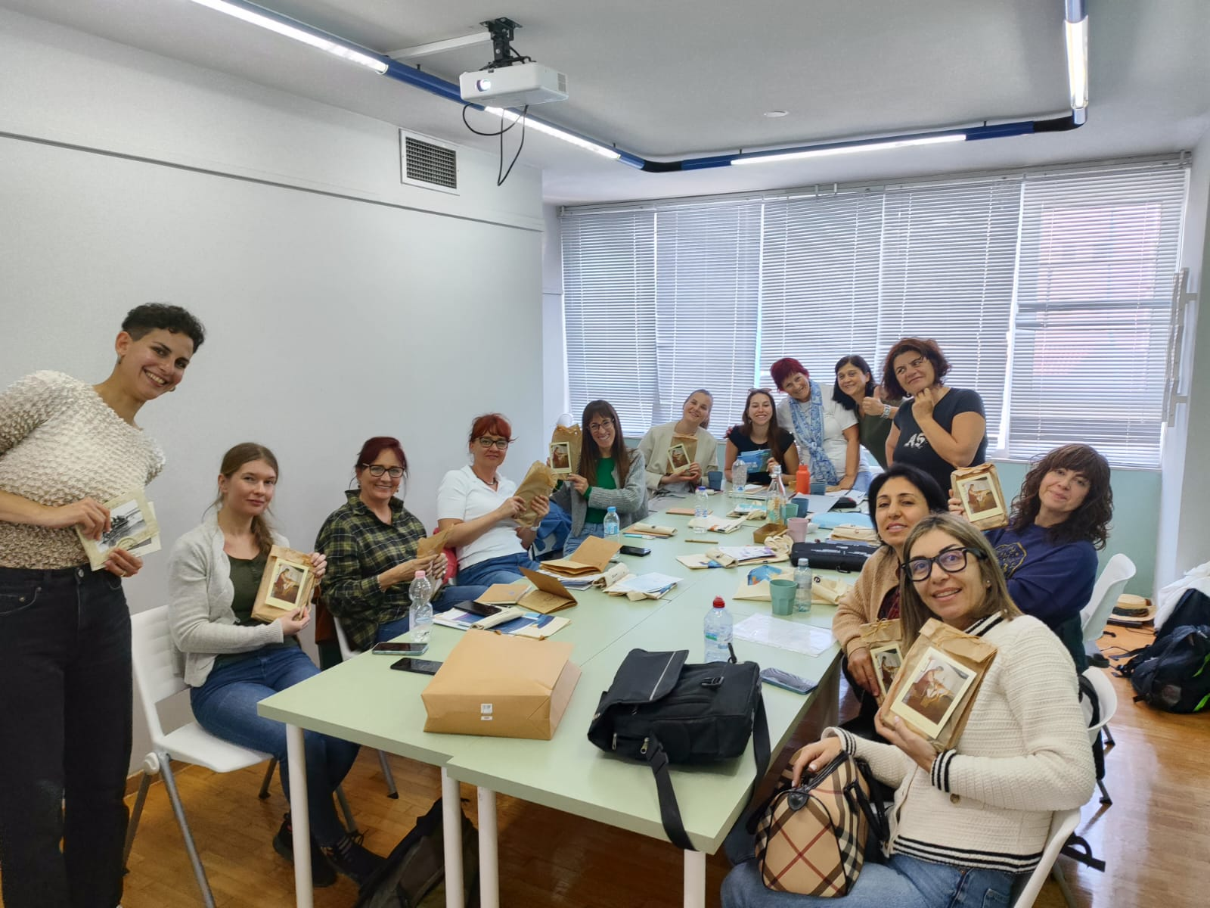

- Primer aktivnosti za sodelovalno učenje.
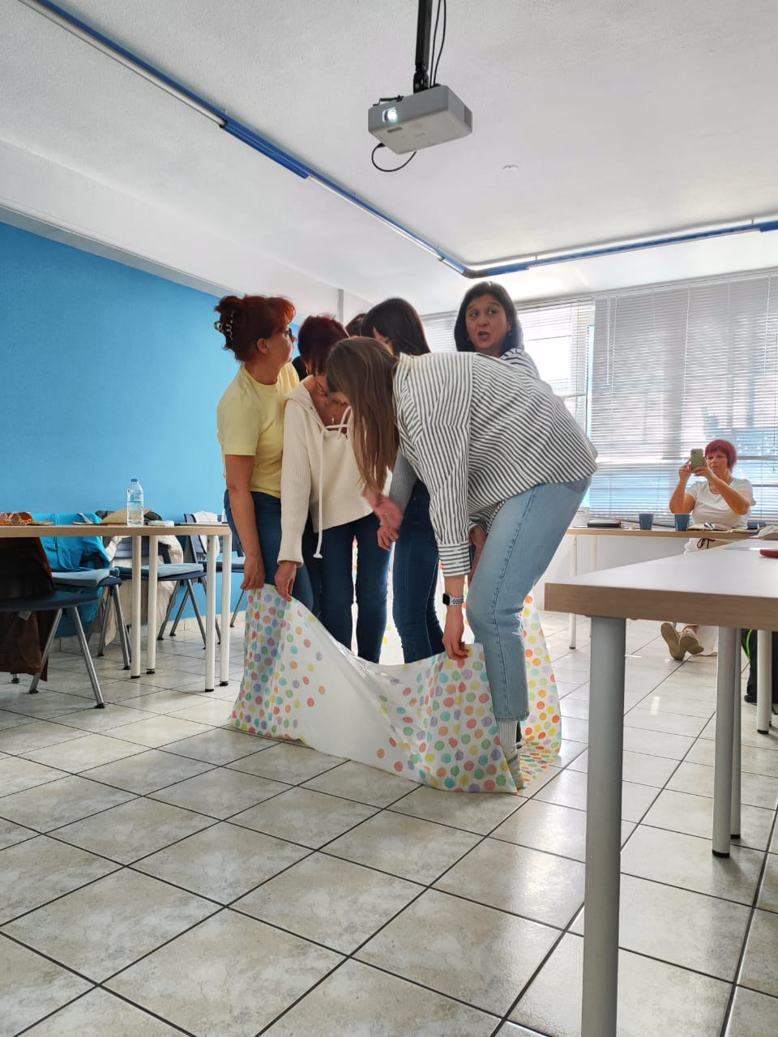

- Iskanje pripomočkov, ki lahko naredijo prostor bolj vključujoč in sproščen. Posledično je razredna klima bolj prijetna.
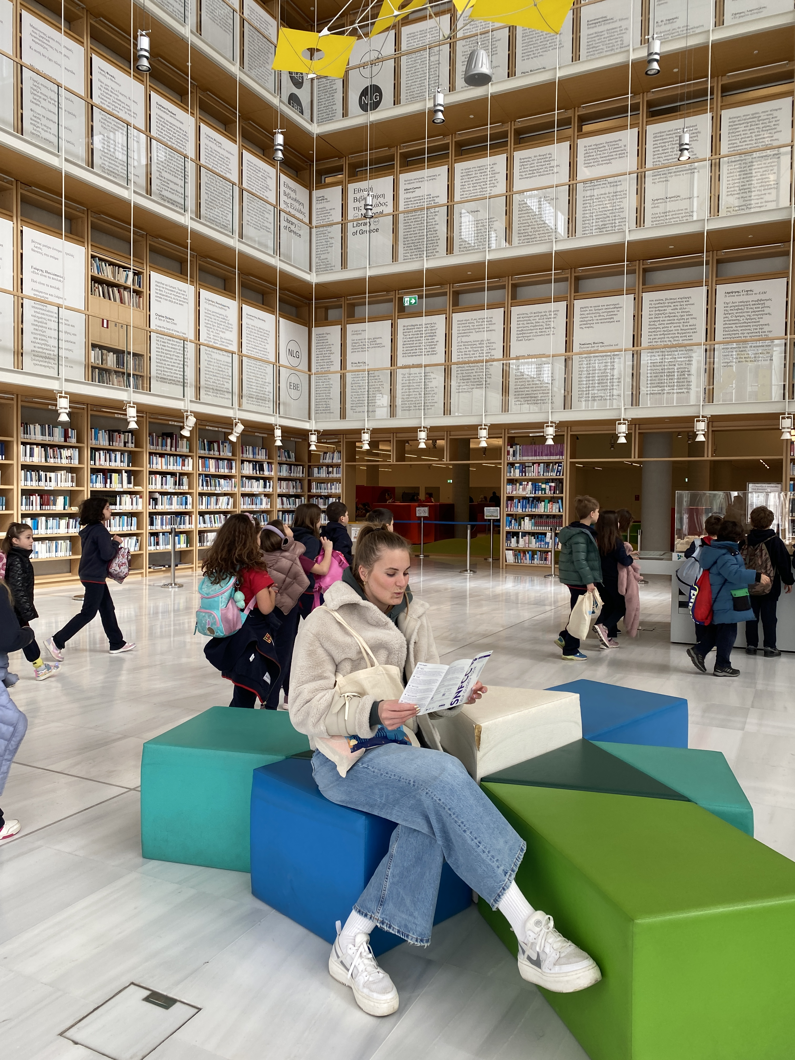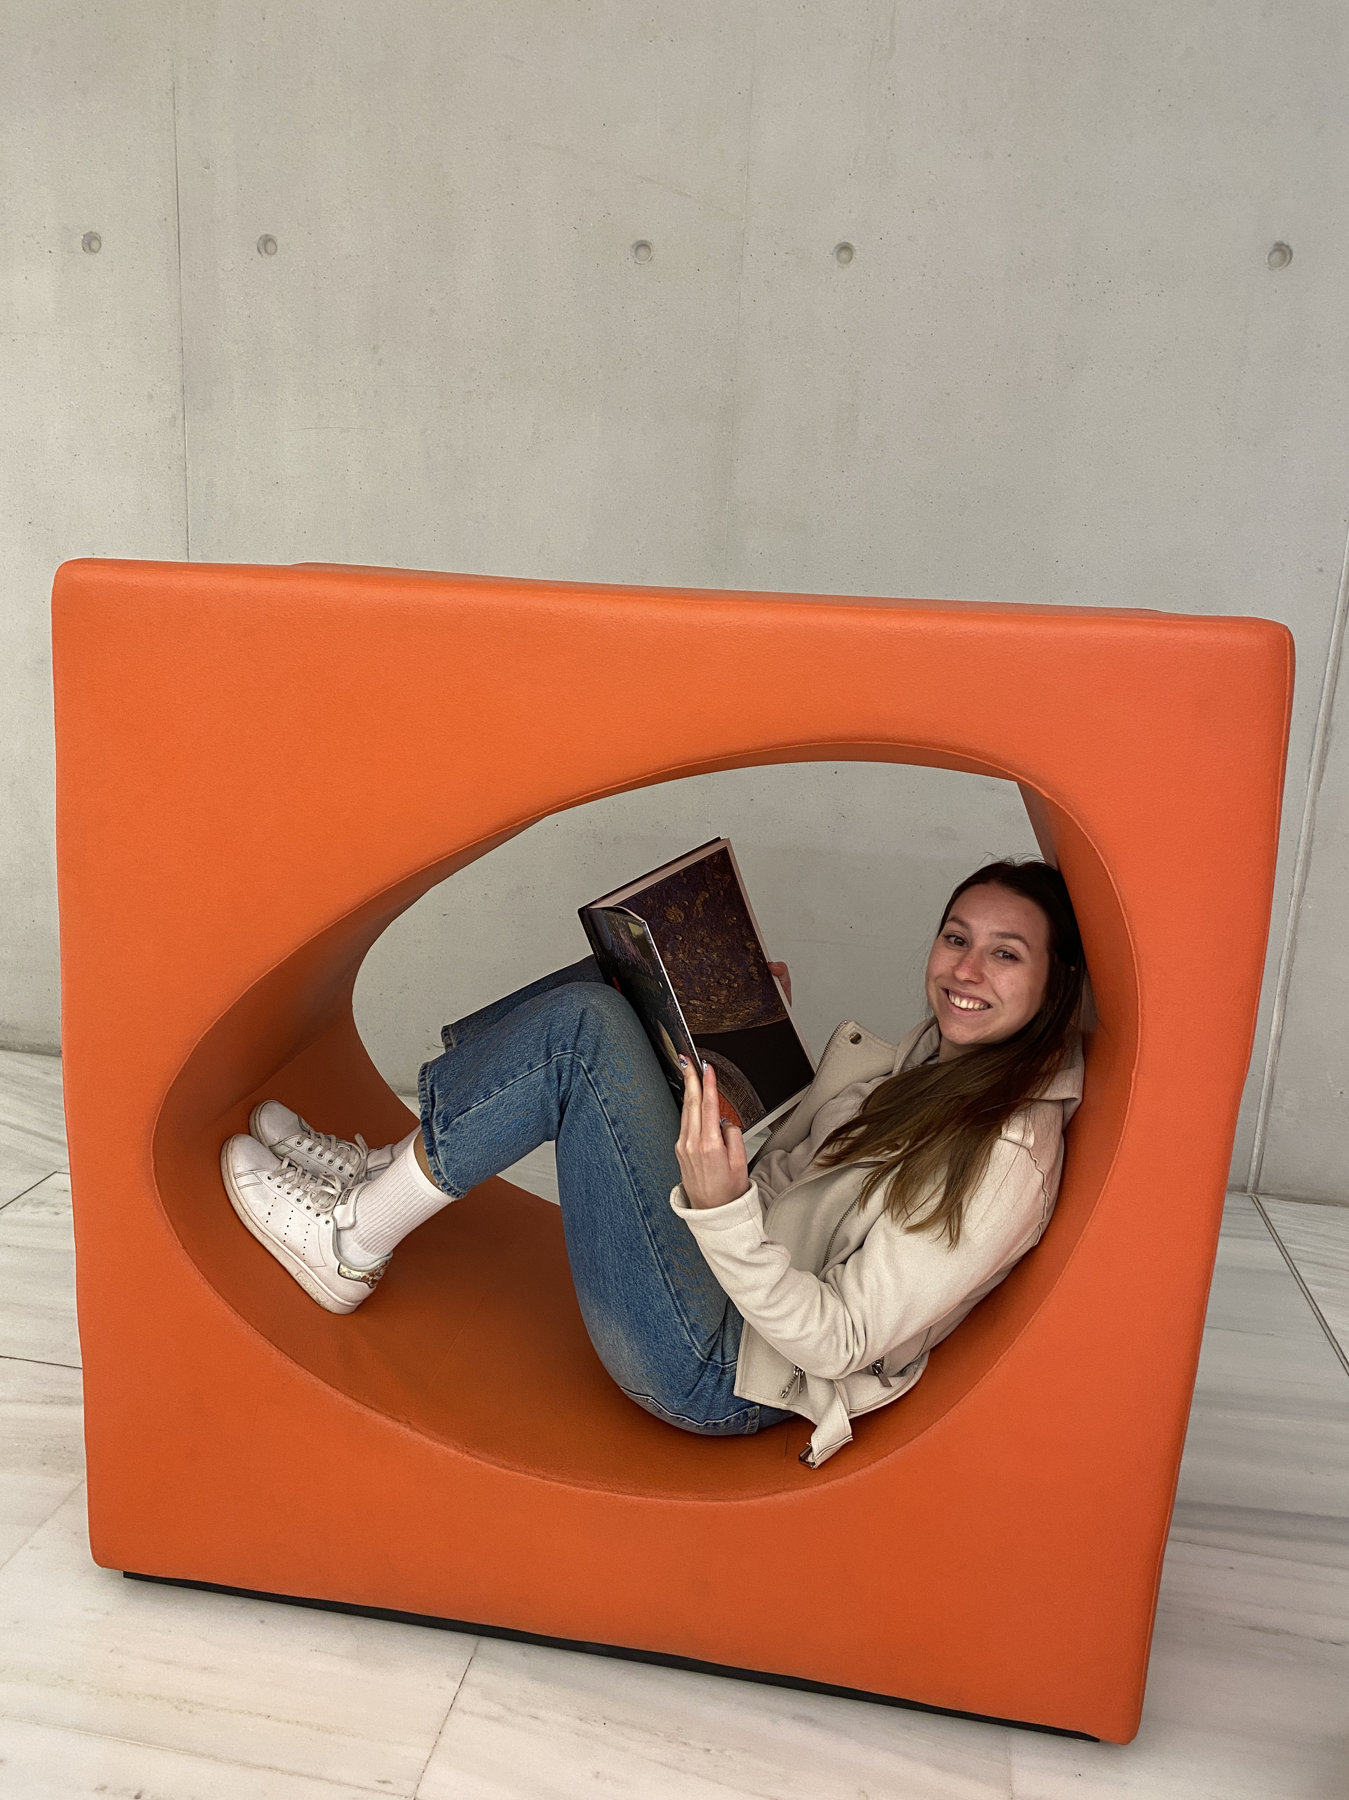

- Terensko delo in spoznavanje pedagoško-andragoškega centra v Atenah.
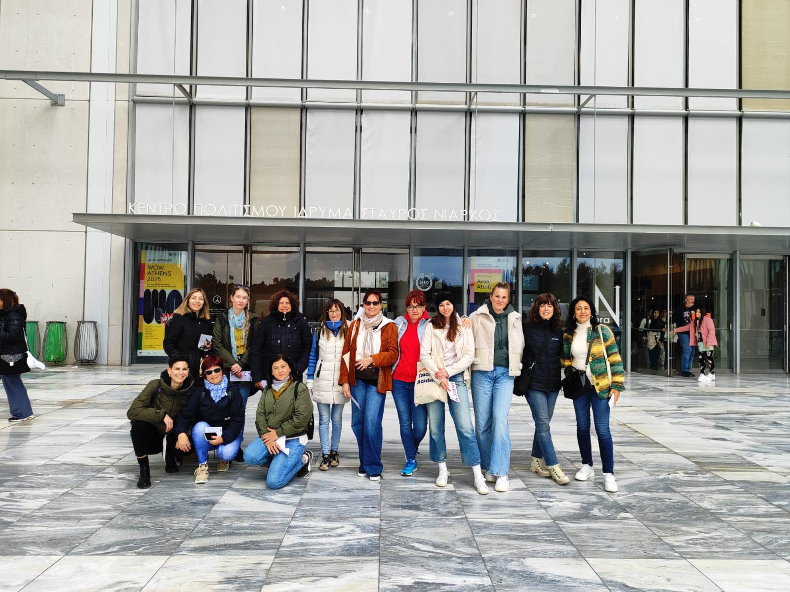

- Aktivnosti na prostem za spodbujanje multikulturalizma in razumevanja družbene pestrosti kot bogastvo.
